Colegio Santa María de Maipú
Departamento de Religión y Filosofía
GUÍA 8 DE RETROALIMENCION DE RELIGION
TERCERO BÁSICO
PRIMER TRIMESTRE

Nombre______________________________________ Curso 3°: ____ Fecha: ______________

Instrucciones:
- Completar los datos solicitados; Nombre, Curso y Fecha.
- Leer cuidadosamente el Objetivo de Aprendizaje, el contenido de la guía y revisa el link adjunto.
- Utiliza un tiempo prudente para la realización de esta guía
- En caso de dudas consultar al mail: religiontercerosmm@gmail.com
- El desarrollo de las guías de autoaprendizaje puedes imprimirlas y archivarlas en una carpeta por asignatura o solo guardarlas digitalmente y responderlas en tu cuaderno
- Objetivo de aprendizaje:
6.1 Conocer el nuevo Mandamiento del Amor

Unidad 7: Como vivía Jesús
El valor del amor que Jesus nos enseño es la base para todos los demas como por ejemplo el compañerismo o la solidaridad, es decir, todos los valores que conocemos nacen desde el amor.

A partir de este video donde aparece tu profesora Carolina explicando sobre el valor del amor, te invitamos a realizar en casa las siguientes actividades:
https://youtu.be/36YSTiFWNog

- Completa la Frase del Evangelio de Mateo, primero con las vocales de las palabras en el bolso del niño y luego arma el texto bíblico en los casilleros, que da un mensaje de amor.

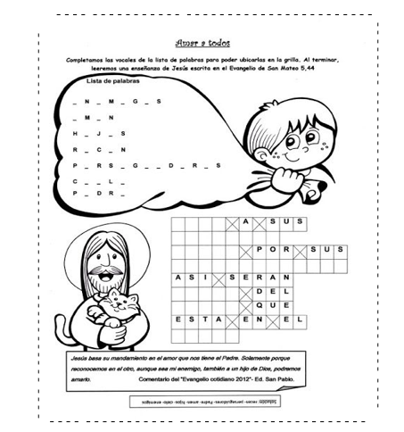
SOLUCION: “AMEN A SUS HIJOS, RECEN POR SUS PERSEGUIDORES, ASI SERAN HIJOS PADRE QUE ESTA EN EL CIELO”

- A partir del texto bíblico dibuja y escribe como Dios te demuestra Amor

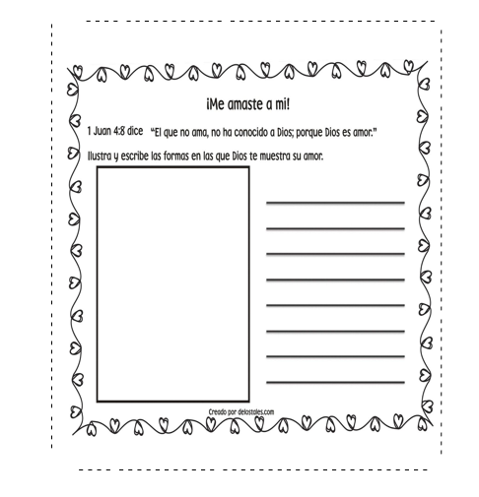

SOLUCION: JESUS ME DEMUESTRA AMOR CON MIS AMIGOS, CON MI FAMILIA, CON MIS COMPAÑEROS….

Esquema de resumen de la clase
Jesús nos deja el Mandamiento mas importante:

“Ámense unos a otros como yo los he amado”.

EL MANDAMIENTO DEL AMOR

¡QUE EL AMOR DE JESUS NOS ACOMPAÑE!
CON CARIÑO, TU PROFESORA CAROLINA, RELIGIÓN.

